В 2022 году Беларусь заняла 34 место среди 163 стран в рейтинге достижения Целей устойчивого развития согласно отчёту Sustainable Development Report. Страны в нём ранжируются по общему баллу, которым измеряется прогресс в достижении всех 17 ЦУР.
Беларусь набрала 76 баллов из 100 возможных. Этот балл отражает прогресс страны в целом в имплементации Повестки дня в области устойчивого развития на период до 2030 г. и может быть интерпретирован как процент достижения ЦУР.
На сайте sdgindex.org можно подробно ознакомиться с профилем страны, изучить, из каких статистических показателей складывается общая оценка каждой цели и увидеть прогресс в её достижении.
Страновой срез по достижению ЦУР в 2022 году

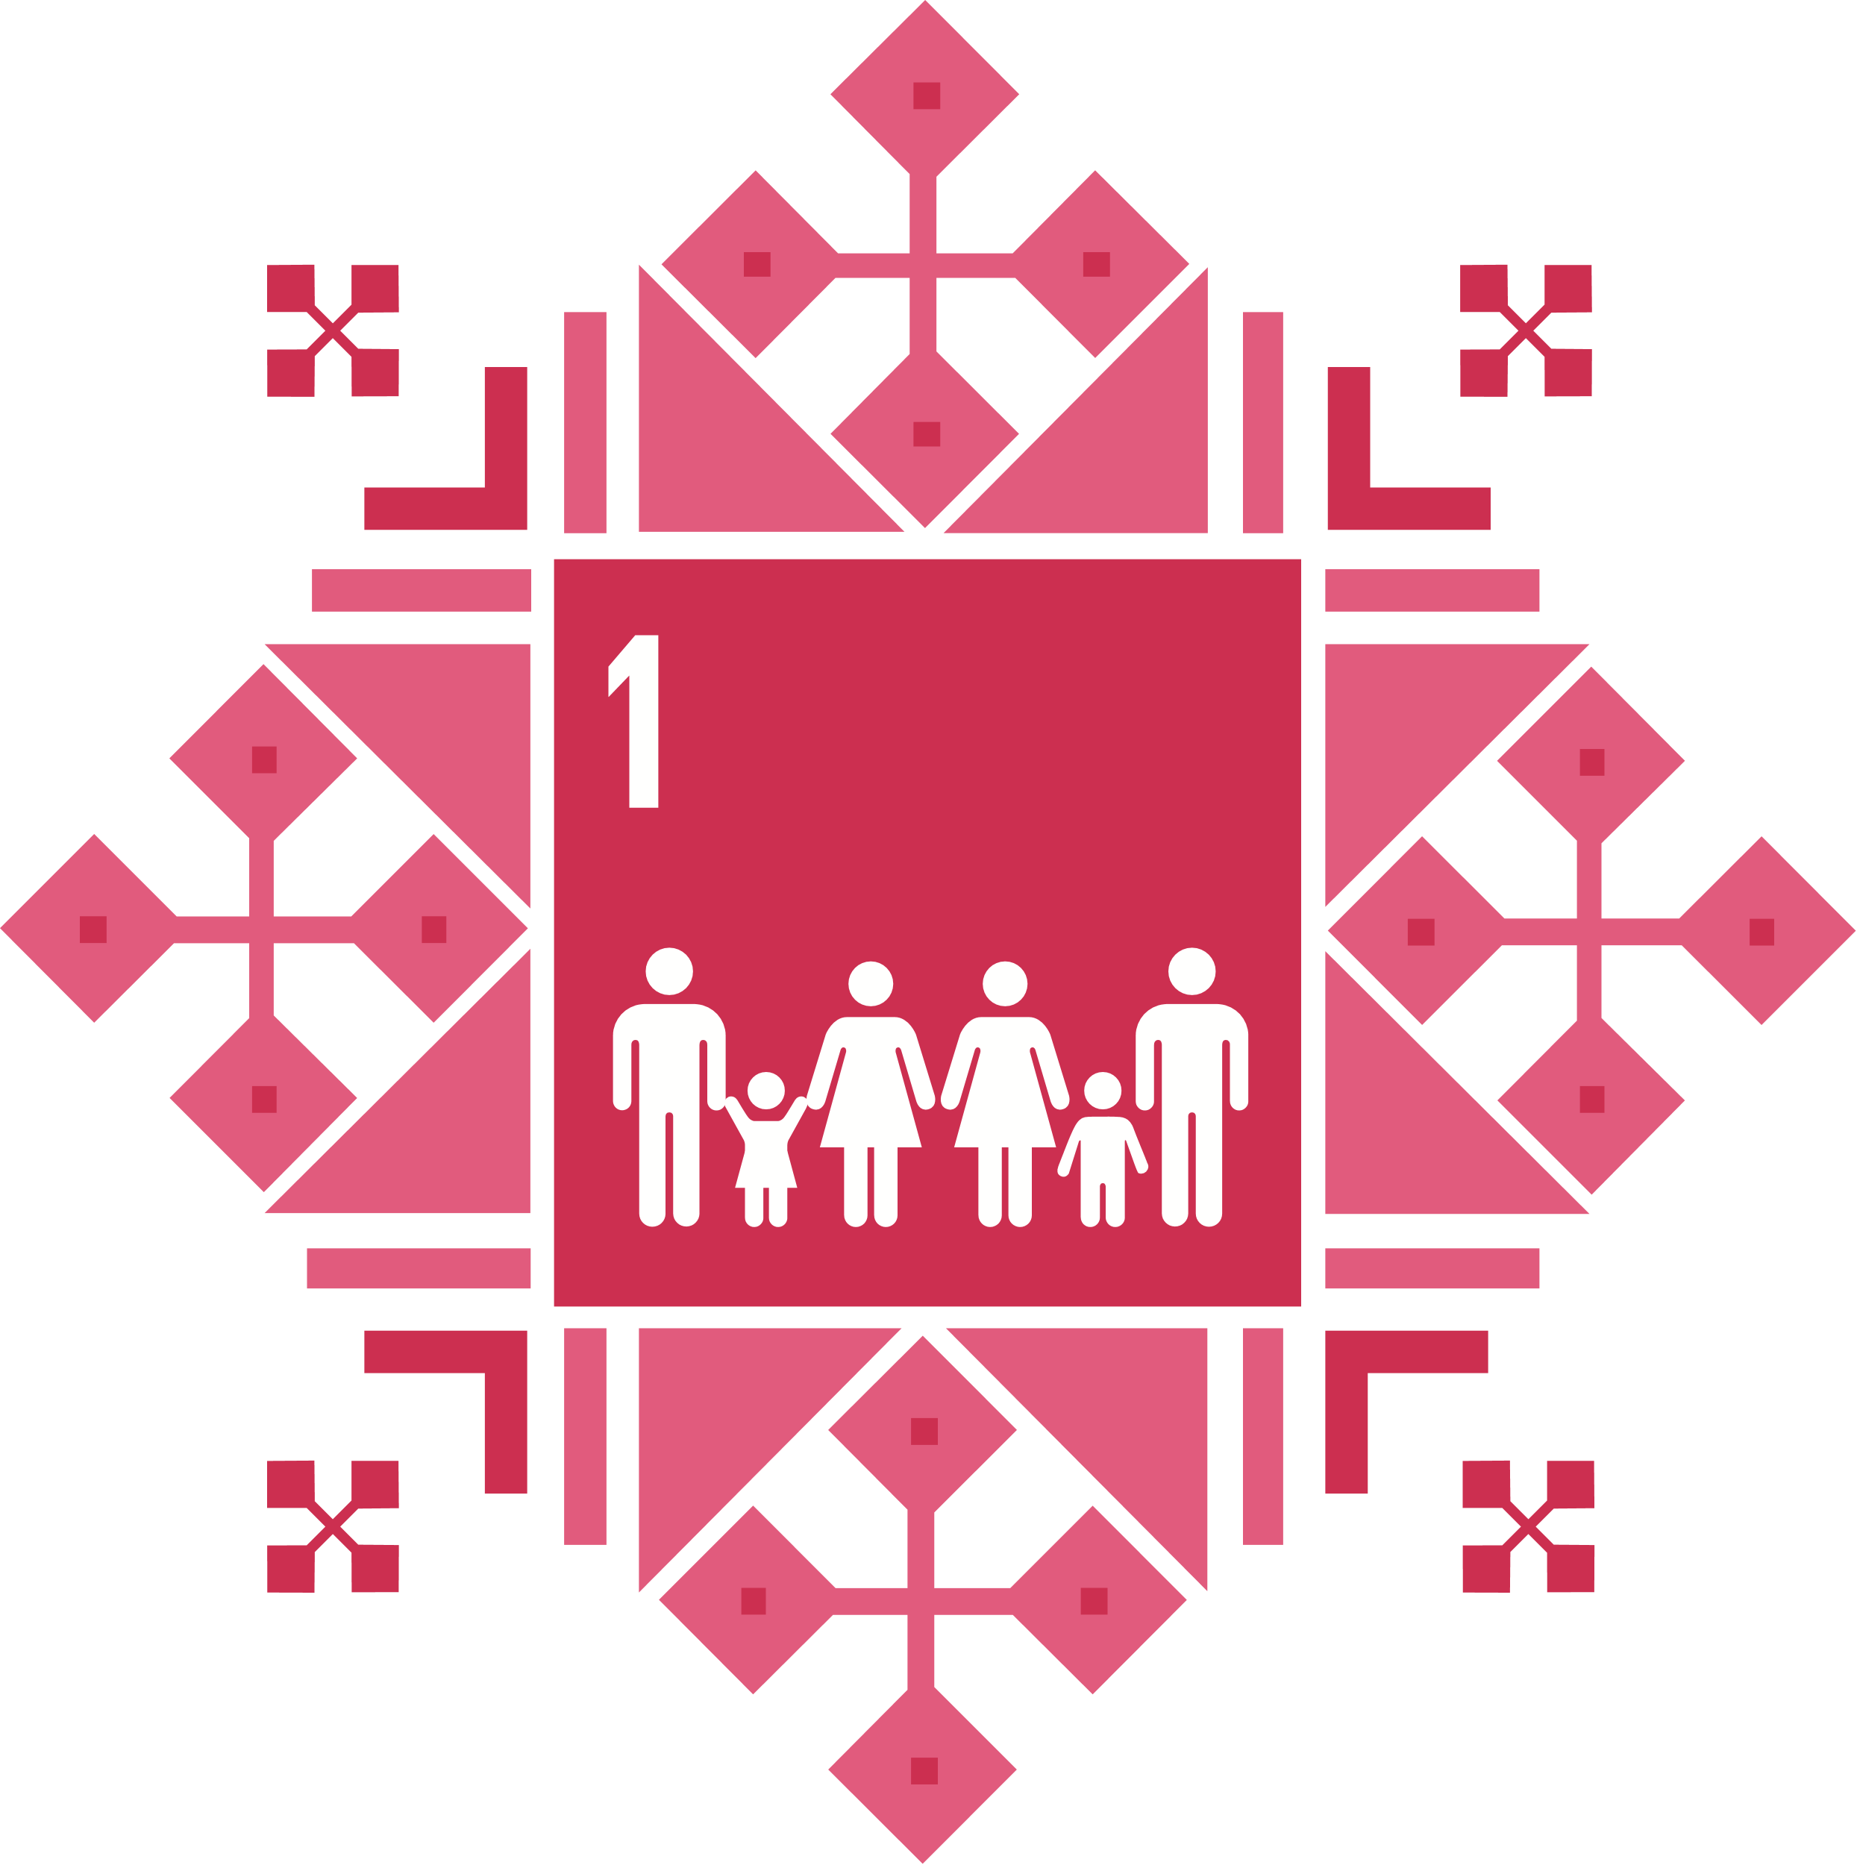 |  |  |  | 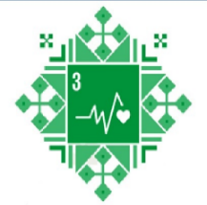 |  | 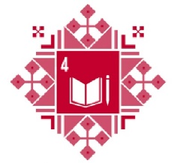 |  | 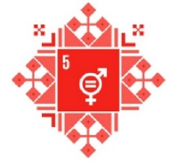 |  |  | 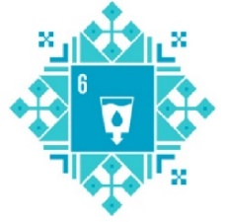
Цель 1 Ликвидация нищеты |  | Цель 2 Ликвидация голода |  | Цель 3  Хорошее здоровье и благополучие |  | Цель 4 Качественное образование |  | Цель 5 Гендерное равенство |  |  | Цель 6  Чистая вода и санитария
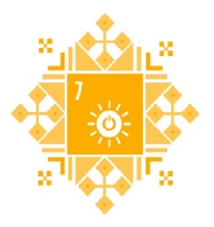 |  | 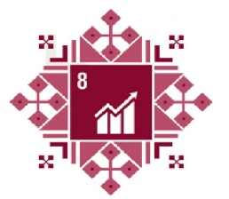 |  | 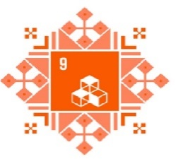 |  | 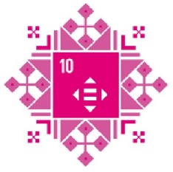 |  | 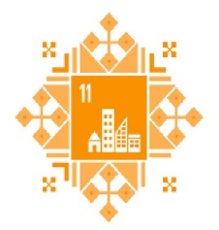 |  |  | 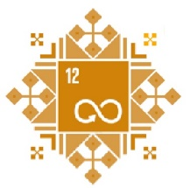
Цель 7 Недорогостоящая чистая энергия |  | Цель 8 Достойная работа и эконом. рост |  | Цель 9 Индустриализация, инновация и инфраструктура |  | Цель 10 Уменьшение неравенства |  | Цель 11 Устойчивые города и насел.пункты |  |  | Цель 12 Ответственное потребление и производство
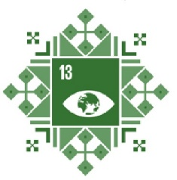 |  | 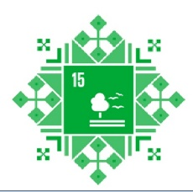 |  | 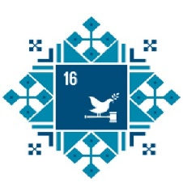 |  | 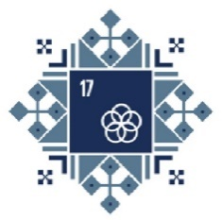 |  |  | Показатель на пути к достижению ЦУР, или показатель уже достиг целевого значения
 |  |  |  |  |  |  |  |  | Умеренное улучшение, т.е. скорость достижения показателя более 50% от темпов роста необходимых для достижения ЦУР к 2030 году
Цель 13 Борьба с изменение климата |  | Цель 15 Сохранение экосистем суши |  | Цель 16  Мир и правосудие |  | Цель 17 Партнерство в интересах устойчивого развития |  |  | Застой в достижение показателя, либо скорость достижения показателя менее 50% от темпов роста необходимых для достижения ЦУР к 2030 году
 |  |  |  |  |  |  |  |  | Нисходящий тренд в достижении показателя

